ГОСТ Р 50935-2007 - Услуги общественного питания. Требования к персоналу
Настоящий стандарт устанавливает общие минимальные требования к обслуживающему, производственному и административному персоналу предприятий общественного питания различных типов и классов всех форм собственности.
Стандарт рекомендуется использовать при аттестации и присвоении квалификации персоналу.
Для работников предприятий общественного питания государственных и муниципальных форм собственности по каждой профессии производственного и обслуживающего персонала могут устанавливаться тарифные разряды, характеризующие уровень квалификации работника и степень сложности выполняемых работ
Наименование документа: | ГОСТ Р 50935-2007
Тип документа: | стандарт
Статус документа: | действующий
Название рус.: | Услуги общественного питания. Требования к персоналу
Название англ.: | Public catering. Requirements for personnel
Дата актуализации текста: | 18.07.2010
Дата введения: | 01.01.2010
Дата актуализации описания: | 18.07.2010
Кол-во страниц в основном тексте документа: | 15 шт.
Взамен: | ГОСТ Р 50935-96
Дата издания: | 15.10.2009
Переиздание:
Дата последнего изменения: | 19.04.2010
Расположен в: | ОКС Общероссийский классификатор стандартов  55 УПАКОВКА И РАЗМЕЩЕНИЕ ГРУЗОВ  55.200 Упаковочное оборудование (Включая оборудование для этикетирования, маркировки, клеймения, расфасовки, уплотнения и т.д.)  КГС Классификатор государственных стандартов  Т Общетехнические и организационно-методические стандарты  Т5 Система документации  Т58 Система стандартов в области охраны природы и улучшения использования природных ресурсов, безопасности труда, научной организации труда
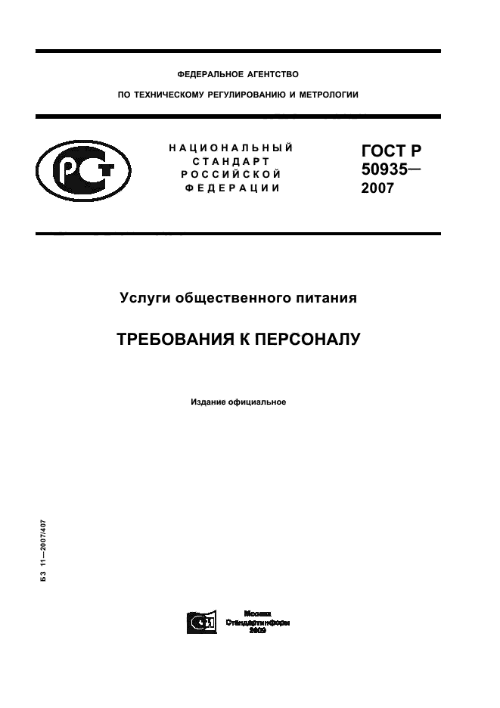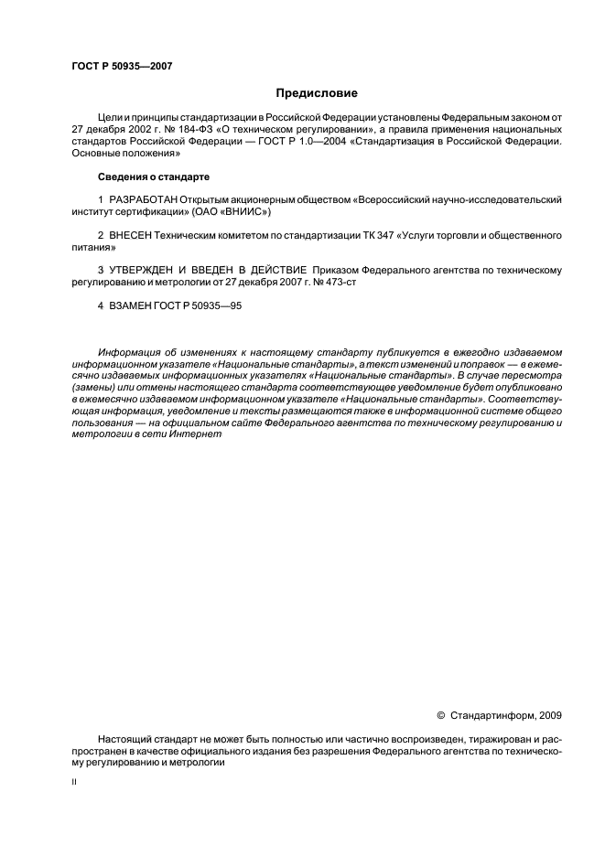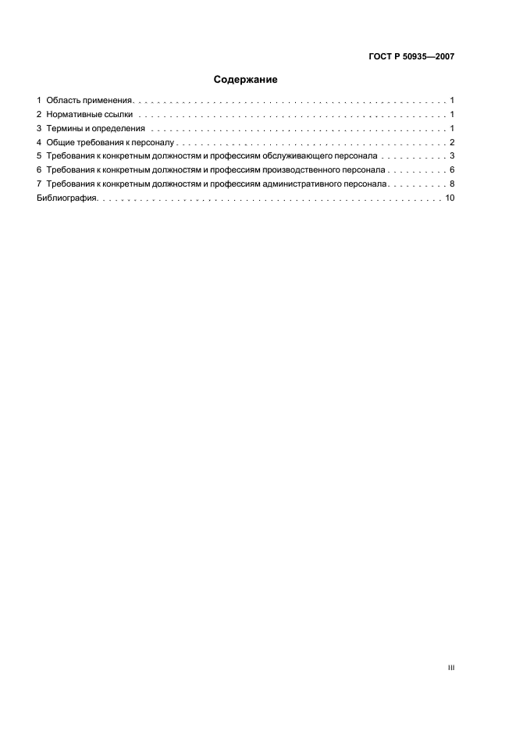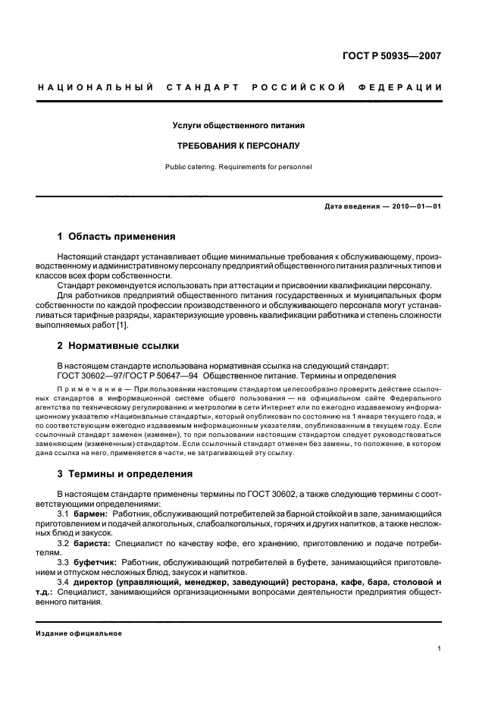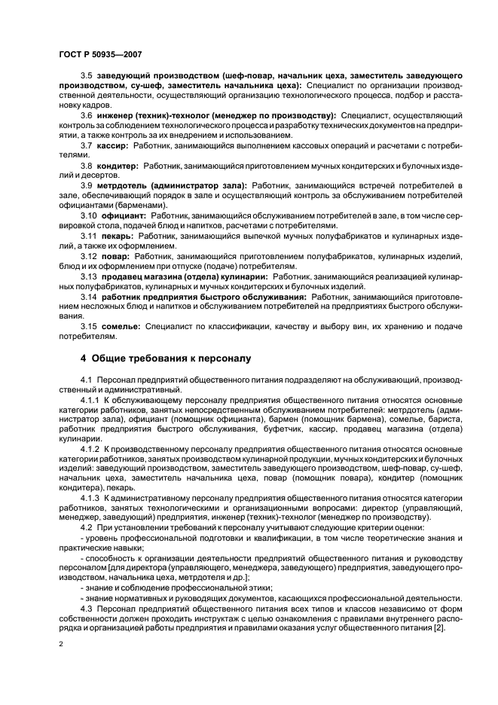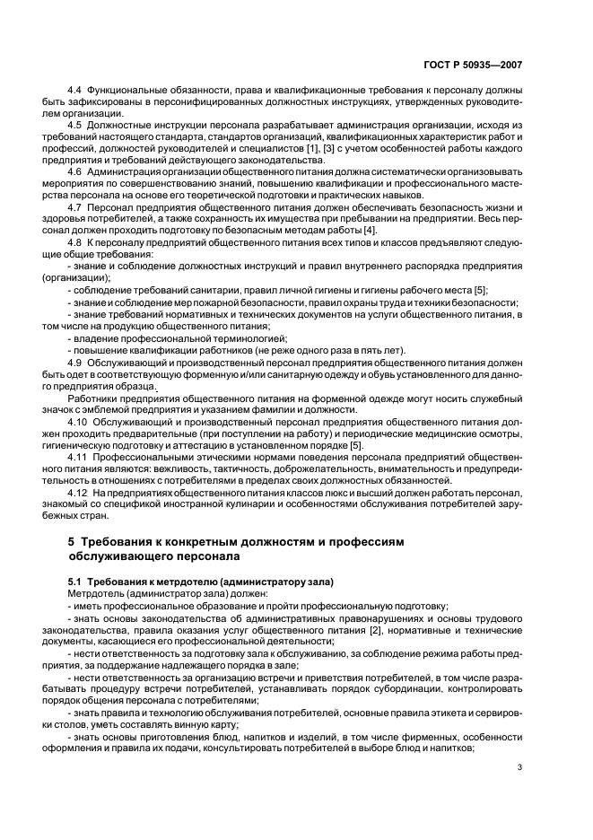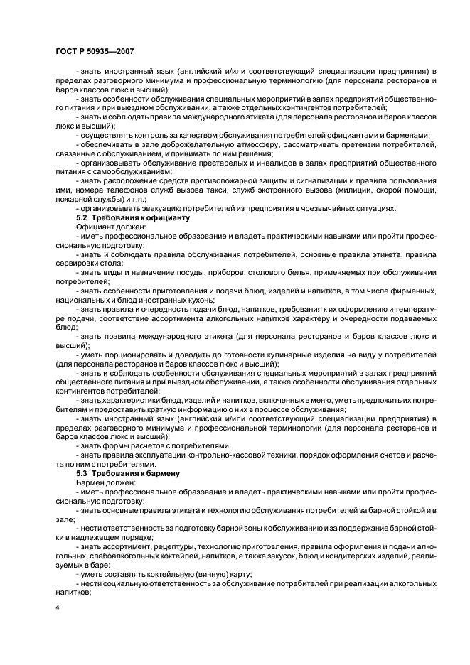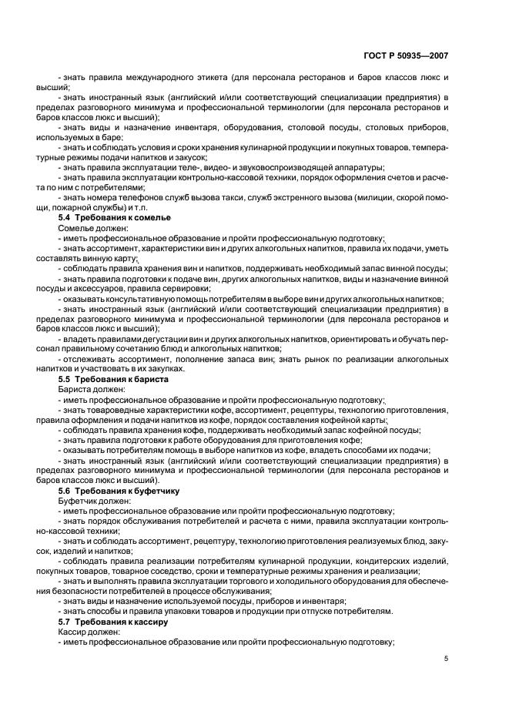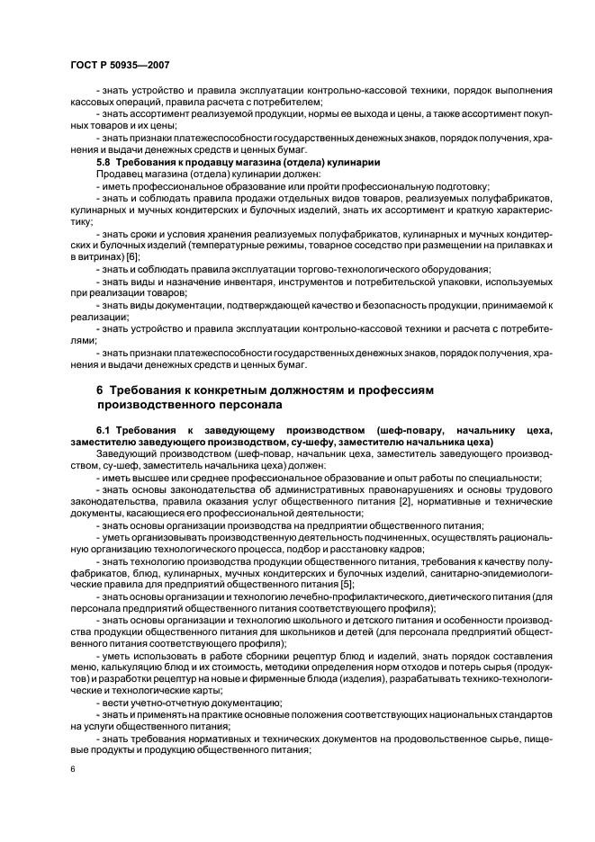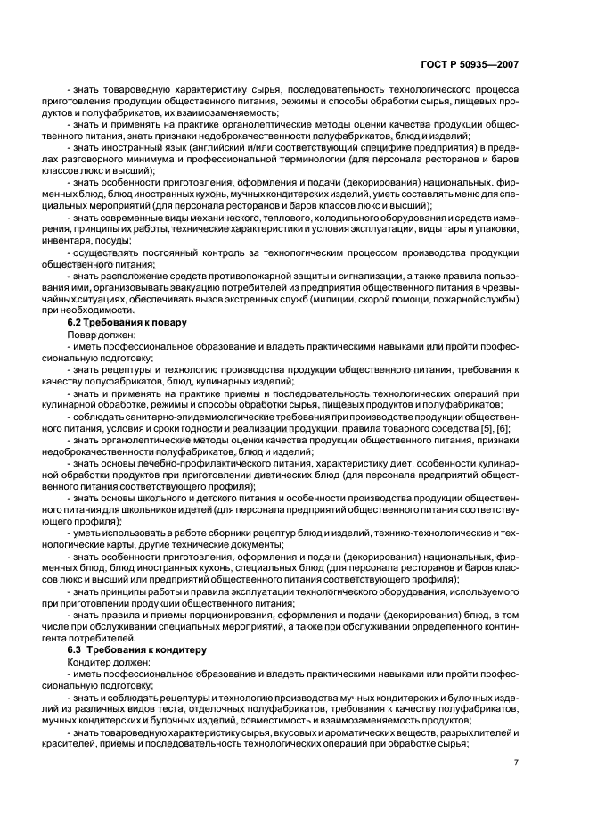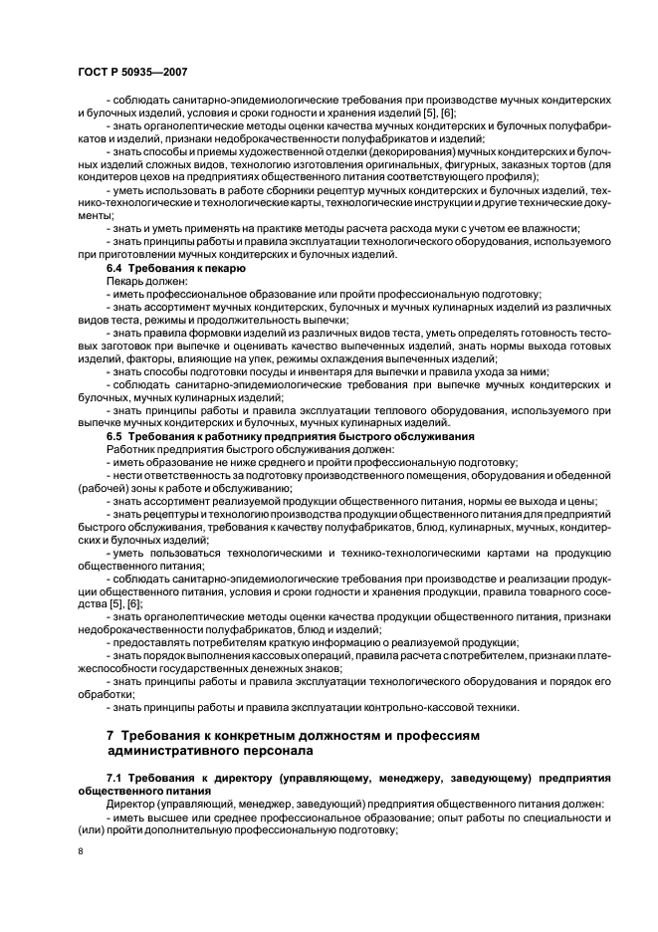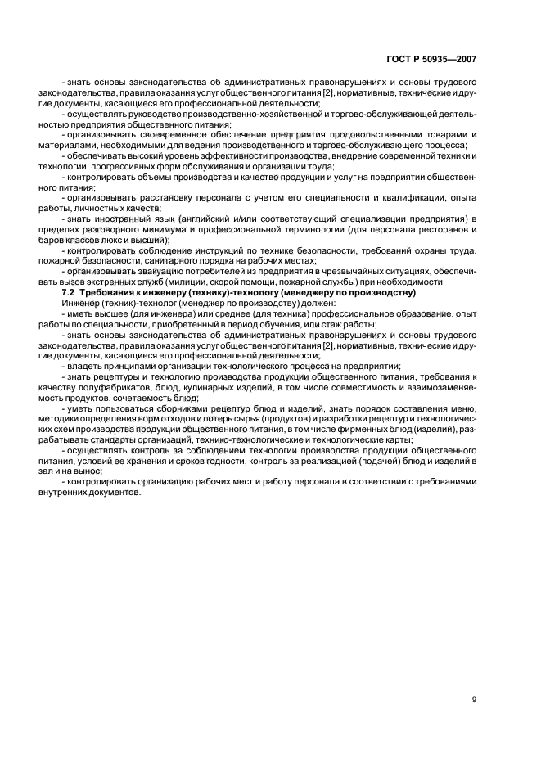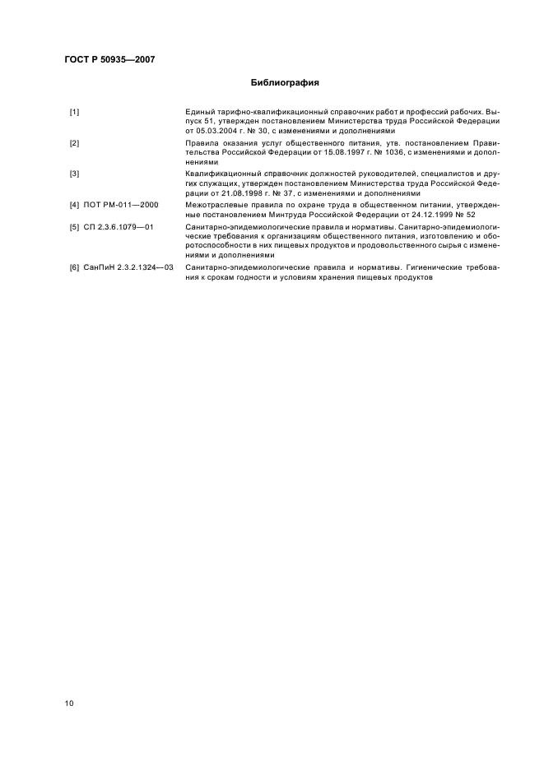

ГОСТ Р 50935-2007 - Услуги общественного питания. Требования к персоналу
Настоящий стандарт устанавливает общие минимальные требования к обслуживающему, производственному и административному персоналу предприятий общественного питания различных типов и классов всех форм собственности.
Стандарт рекомендуется использовать при аттестации и присвоении квалификации персоналу.
Для работников предприятий общественного питания государственных и муниципальных форм собственности по каждой профессии производственного и обслуживающего персонала могут устанавливаться тарифные разряды, характеризующие уровень квалификации работника и степень сложности выполняемых работ
Наименование документа: | ГОСТ Р 50935-2007
Тип документа: | стандарт
Статус документа: | действующий
Название рус.: | Услуги общественного питания. Требования к персоналу
Название англ.: | Public catering. Requirements for personnel
Дата актуализации текста: | 18.07.2010
Дата введения: | 01.01.2010
Дата актуализации описания: | 18.07.2010
Кол-во страниц в основном тексте документа: | 15 шт.
Взамен: | ГОСТ Р 50935-96
Дата издания: | 15.10.2009
Переиздание:
Дата последнего изменения: | 19.04.2010
Расположен в: | ОКС Общероссийский классификатор стандартов  55 УПАКОВКА И РАЗМЕЩЕНИЕ ГРУЗОВ  55.200 Упаковочное оборудование (Включая оборудование для этикетирования, маркировки, клеймения, расфасовки, уплотнения и т.д.)  КГС Классификатор государственных стандартов  Т Общетехнические и организационно-методические стандарты  Т5 Система документации  Т58 Система стандартов в области охраны природы и улучшения использования природных ресурсов, безопасности труда, научной организации труда

